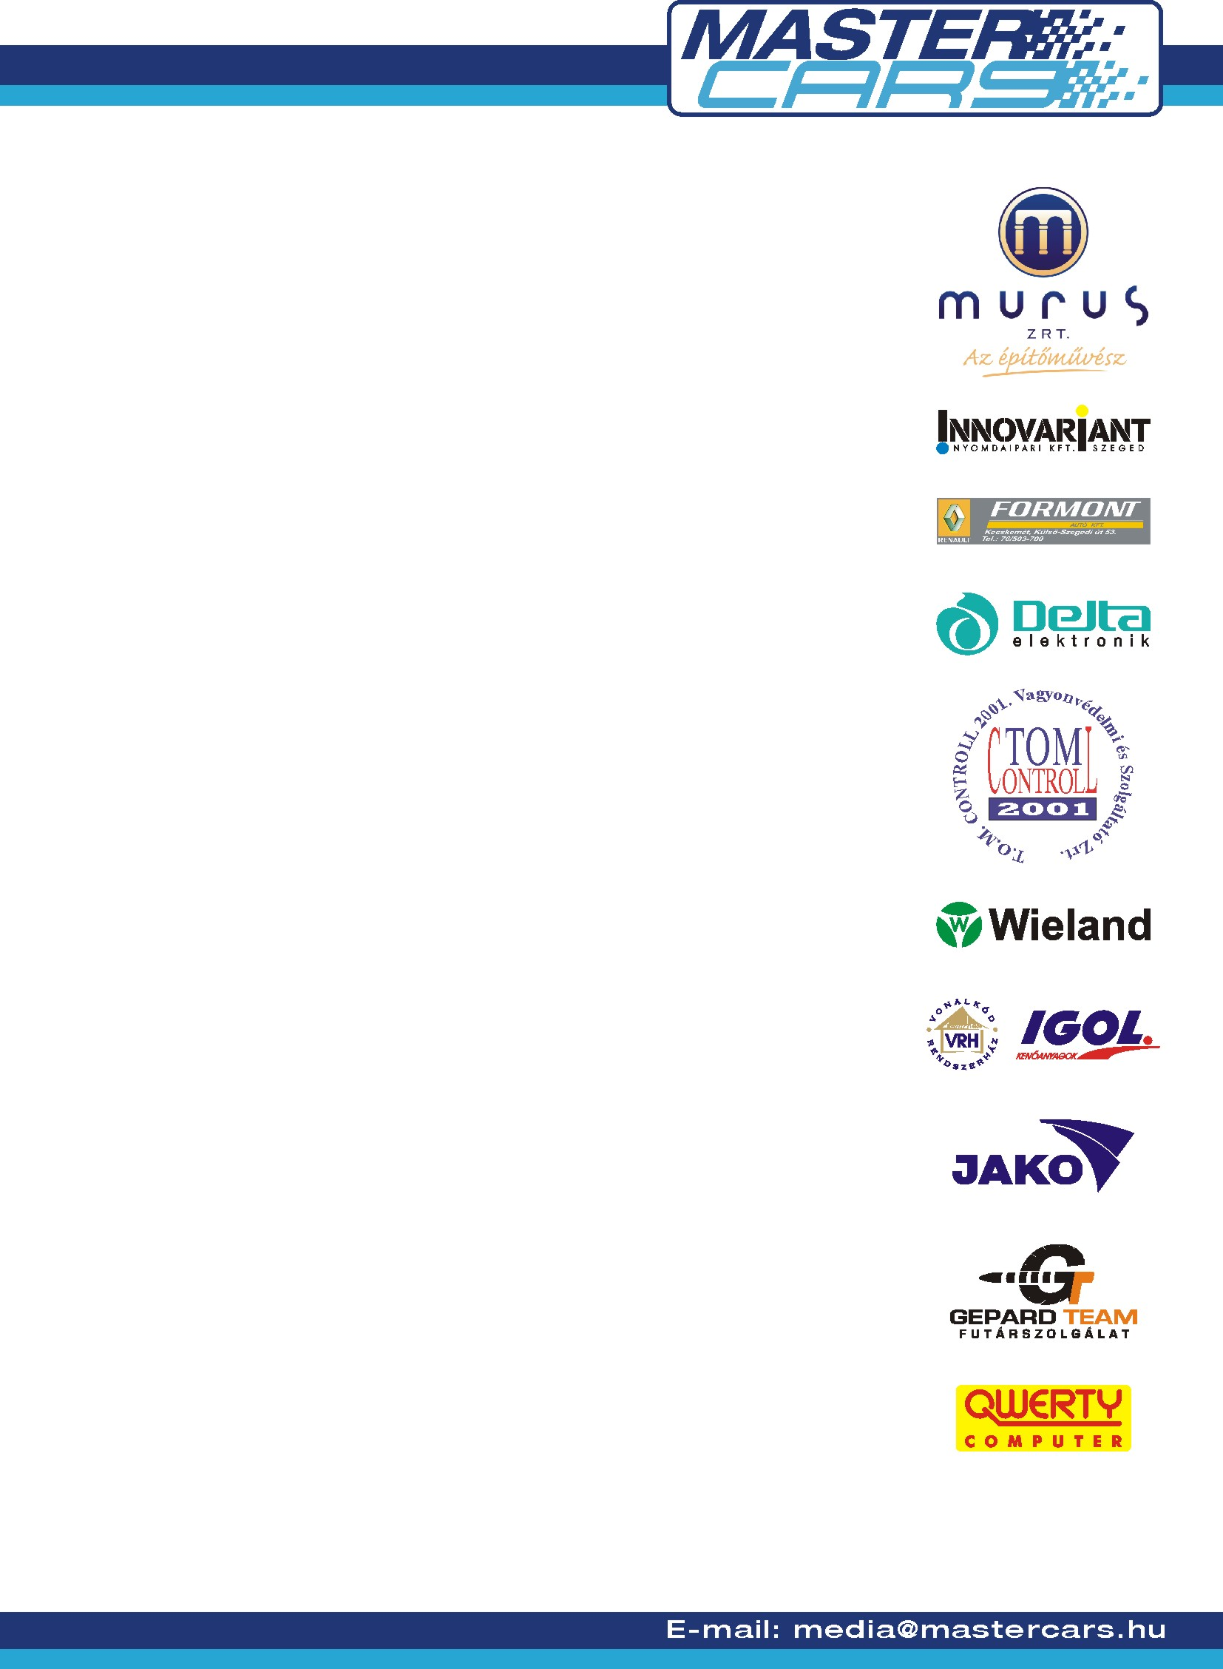
SAJTÓKÖZLEMÉNY

A 40. ALLIANZ HUNGÁRIA RALLY-n a Master Cars Hungarian Racing Team Mitsubishi Lancer EVO IX-es versenyautójával induló Szíjj Zsolt – Magyar Gábor kettős kizárásával kapcsolatban az alábbiakat közöljük:

A verseny végi technikai ellenőrzésen a technikai bizottság megállapította, hogy a páros autójában nem a szabályoknak megfelelő méretű turbószűkítő alkatrész van, ezért a verseny felügyelő testülete a Szíjj – Magyar kettős versenyen elért eredményét megsemmisítette és kizárta a párost a versenyből.

A fenti versenyzőpáros csak bérlőként veszi igénybe a Master Cars tulajdonában lévő versenyautót, annak építésében és felkészítésében a versenyzőpáros egyik tagja sem vesz részt. A csapat az autó építésénél a hivatalos homologizációs leírás alapján szerezte be az összes alkatrészt, és ezek kerültek beépítésre.

A nem megfelelő alkatrész véletlen beépítéséről a versenyzőknek nem volt tudomásuk.

Sem a csapat, sem a versenyzők nem törekedtek szándékosan jelentős előnyt okozó csalárd eljárás megvalósítására. Sportszeretetük és a sportszerű küzdelem alapelveinek alapján határozottan elítélnek minden ilyen irányban szándékosan elkövetett cselekményt.

A csapat tiszteletben tartja és elfogadja a felügyelő testület döntését, és azonnali hatállyal megvizsgálja, hogy a nem megfelelő méretű alkatrész hogyan kerülhetett beépítésre.

